**MultiPlus-II GX – Руководство**



[#](https://docs.victronenergy.com/manual-multiplus-ii-gx-24Vand48V-3000and5000-230V.html#introduction)**Введение**

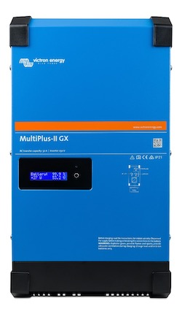

Victron MultiPlus-II GX включает в себя следующие элементы:

* Мощный инвертор / зарядное устройство MultiPlus-II
* Карта GX с дисплеем 2x16 символов

Эти элементы поставляются предварительно подключенными и предварительно настроенными вместе в одном устройстве. Это упрощает установку, экономя время и деньги.

Этот документ объясняет:

* Характеристики
* Поведение
* Характеристики
* Ограничения
* Инструкция по установке
* Шаги по устранению неполадок

Вы должны прочитать его, чтобы понять, как безопасно и надежно использовать ваш продукт.

Данное руководство относится к:

* MultiPlus-II GX 48/3000 / 35-32

[#](https://docs.victronenergy.com/manual-multiplus-ii-gx-24Vand48V-3000and5000-230V.html#safety-instructions)**Инструкции по технике безопасности**

Пожалуйста, сначала прочтите документацию, прилагаемую к данному продукту, чтобы ознакомиться с указаниями и указаниями по технике безопасности перед использованием продукта. Этот продукт разработан и протестирован в соответствии с международными стандартами. Продукт должен использоваться только по назначению.

**ПРЕДУПРЕЖДЕНИЕ**

ОПАСНОСТЬ ПОРАЖЕНИЯ ЭЛЕКТРИЧЕСКИМ ТОКОМ

Продукт используется в сочетании с постоянным источником энергии (аккумулятором). Даже если продукт выключен, на входных и / или выходных клеммах может возникнуть опасное электрическое напряжение. Всегда выключайте питание переменного тока и отсоединяйте аккумулятор перед выполнением технического обслуживания.

Продукт не содержит внутренних частей, обслуживаемых пользователем. Не снимайте переднюю панель и не вводите устройство в эксплуатацию, если не установлены все панели. Все техническое обслуживание должно выполняться квалифицированным персоналом.

Никогда не используйте продукт в местах, где могут произойти взрывы газа или пыли. Обратитесь к спецификациям, предоставленным производителем батареи, чтобы убедиться, что батарея подходит для использования с этим продуктом. Всегда соблюдайте инструкции по безопасности производителя батареи.

Этот продукт не предназначен для использования лицами (включая детей) с ограниченными физическими, сенсорными или умственными способностями или недостатком опыта и знаний, если только им не был предоставлен контроль или инструкция относительно использования продукта лицом, ответственным за их безопасность. Необходимо следить за детьми, чтобы они не играли с продуктом.

**ПРЕДУПРЕЖДЕНИЕ**

Не поднимайте тяжелые предметы без посторонней помощи

[#](https://docs.victronenergy.com/manual-multiplus-ii-gx-24Vand48V-3000and5000-230V.html#installation)**Установка**

Прочтите инструкции по установке перед началом работ по установке. При проведении электромонтажных работ следуйте местным национальным стандартам электропроводки, правилам и инструкциям по установке.

Данный продукт является устройством класса безопасности I (поставляется в комплекте с заземляющим контактом в целях безопасности). **Его входные и / или выходные клеммы переменного тока должны быть обеспечены бесперебойным заземлением в целях безопасности. Дополнительная точка заземления, прикрепленная к шасси, находится на внутренней стороне крышки клемм изделия. Смотри Приложение**

Провод заземления должен быть не менее 4 мм². Если можно предположить, что защита заземления повреждена, продукт следует вывести из эксплуатации и предотвратить случайный повторный ввод в эксплуатацию; обратитесь к квалифицированному обслуживающему персоналу.

Убедитесь, что соединительные кабели снабжены предохранителями и автоматическими выключателями. Никогда не заменяйте защитное устройство на компонент другого типа. Информацию о правильной части см. В разделе « [Подключение кабелей аккумулятора»](https://docs.victronenergy.com/manual-MultiPlus-ii-gx-24Vand48V-3000and5000-230V.html#connection-of-battery-cables) данного руководства.

**Не инвертируйте нейтраль и фазу при подключении переменного тока.**

Перед включением устройства проверьте, соответствует ли доступный источник напряжения настройкам конфигурации изделия, как описано в руководстве.

Убедитесь, что оборудование используется в правильных условиях эксплуатации. Никогда не используйте его во влажной или пыльной среде.

Убедитесь, что вокруг устройства всегда достаточно свободного места для вентиляции и что вентиляционные отверстия не заблокированы.

Устанавливайте изделие в жаростойкой среде. Поэтому убедитесь, что в непосредственной близости от оборудования нет химикатов, пластиковых деталей, штор или другого текстиля и т. Д.

Этот инвертор снабжен трансформатором с внутренней изоляцией, обеспечивающим усиленную изоляцию.

[#](https://docs.victronenergy.com/manual-multiplus-ii-gx-24Vand48V-3000and5000-230V.html#transport-and-storage)**Транспортировка и хранение**

При хранении или транспортировке продукта убедитесь, что электропитание и провода аккумулятора отключены.

Мы не несем ответственности за повреждения при транспортировке, если оборудование не перевозится в оригинальной упаковке.

Хранить продукт в сухом месте; температура хранения должна составлять от –20 ° C до 60 ° C.

Обратитесь к руководству производителя батареи за информацией о транспортировке, хранении, зарядке, зарядке и утилизации батареи.

[#](https://docs.victronenergy.com/manual-multiplus-ii-gx-24Vand48V-3000and5000-230V.html#product-description)**Описание продукта**

Основой MultiPlus-II является чрезвычайно мощный синусоидальный преобразователь, зарядное устройство и переключатель в компактном корпусе. Он подходит для использования в морской, автомобильной, а также стационарной наземной технике.

[#](https://docs.victronenergy.com/manual-multiplus-ii-gx-24Vand48V-3000and5000-230V.html#features-applying-to-all-applications)**Особенности, применимые ко всем приложениям**

[#](https://docs.victronenergy.com/manual-multiplus-ii-gx-24Vand48V-3000and5000-230V.html#gx-lcd-display)**GX ЖК-дисплей**

Экран дисплея с подсветкой 2 x 16 символов показывает системные параметры.

[#](https://docs.victronenergy.com/manual-multiplus-ii-gx-24Vand48V-3000and5000-230V.html#can-bus-connections)**Соединения CAN-шины**

Подключение по шине CAN позволяет подключать продукты VE.Can, например, солнечные зарядные устройства Victron MPPT или Lynx Shunt VE.Can. Также его можно настроить для подключения к аккумуляторам BMS CAN-шины.

[#](https://docs.victronenergy.com/manual-multiplus-ii-gx-24Vand48V-3000and5000-230V.html#ethernet-and-wifi)**Ethernet и Wi-Fi**

Соединения Ethernet и Wifi позволяют осуществлять локальный и удаленный мониторинг системы, а также подключение к бесплатному порталу VRM Victron для получения долгосрочной информации о производительности системы.

[#](https://docs.victronenergy.com/manual-multiplus-ii-gx-24Vand48V-3000and5000-230V.html#automatic-and-uninterruptible-switching)**Автоматическое и бесперебойное переключение**

В случае сбоя питания или когда генераторная установка отключается, MultiPlus-II GX переключается на работу с инвертором и принимает питание подключенных устройств. Это делается настолько быстро, что работа компьютеров и других электронных устройств не нарушается (источник бесперебойного питания или ИБП). Это делает MultiPlus-II GX очень подходящим в качестве системы аварийного питания в промышленных и телекоммуникационных приложениях.

[#](https://docs.victronenergy.com/manual-multiplus-ii-gx-24Vand48V-3000and5000-230V.html#two-ac-outputs)**Два выхода переменного тока**

Помимо обычного бесперебойного выхода (AC-out-1), имеется вспомогательный выход (AC-out-2), который отключает свою нагрузку в случае работы от батареи. Пример: электрический котел, который может работать только в том случае, если генератор работает или имеется питание от берега. Есть несколько приложений для AC-out-2.

[#](https://docs.victronenergy.com/manual-multiplus-ii-gx-24Vand48V-3000and5000-230V.html#three-phase-capability)**Три фазы**

Устройство может быть подключено к другим и настроено на трехфазный выход. Можно параллельно подключить до 6 комплектов из трех, чтобы обеспечить мощность инвертора 45 кВт / 54 кВА и зарядную емкость более 600 А.

[#](https://docs.victronenergy.com/manual-multiplus-ii-gx-24Vand48V-3000and5000-230V.html#powercontrol-%E2%80%93-maximum-use-of-limited-ac-power)**PowerControl - максимальное использование ограниченной мощности переменного тока**

MultiPlus-II GX может подавать огромный зарядный ток. Это подразумевает большую нагрузку сети переменного тока или генератора. Поэтому максимальный ток может быть установлен. Затем MultiPlus-II GX учитывает других опытных пользователей и использует только «избыточный» ток для зарядки.

[#](https://docs.victronenergy.com/manual-multiplus-ii-gx-24Vand48V-3000and5000-230V.html#powerassist-%E2%80%93-extended-use-of-generator-or-shore-current-the-multiplus-ii-gx)**PowerAssist - Расширенное использование тока генератора или берега: MultiPlus-II GX**

Эта функция выводит принцип PowerControl в другое измерение, позволяя MultiPlus-II GX дополнить возможности альтернативного источника. В тех случаях, когда пиковая мощность часто требуется только в течение ограниченного периода времени, MultiPlus-II GX будет следить за тем, чтобы недостаточная мощность переменного тока или мощность генератора немедленно компенсировалась за счет мощности от батареи. Когда нагрузка уменьшается, резервная энергия используется для зарядки аккумулятора.

[#](https://docs.victronenergy.com/manual-multiplus-ii-gx-24Vand48V-3000and5000-230V.html#programmable)**Программируемый**

Все настройки можно изменить с помощью ПК и бесплатного программного обеспечения, которое можно загрузить с нашего веб-сайта [www.victronenergy.com](https://www.victronenergy.com/) . См. Это руководство для получения дополнительной информации - <https://docs.victronenergy.com/veconfigure.html>

[#](https://docs.victronenergy.com/manual-multiplus-ii-gx-24Vand48V-3000and5000-230V.html#programmable-relay)**Программируемое реле**

MultiPlus оснащен программируемым реле. Реле может быть запрограммировано для различных применений, например, как реле стартера для генератора.

[#](https://docs.victronenergy.com/manual-multiplus-ii-gx-24Vand48V-3000and5000-230V.html#external-current-transformer-optional)**Внешний трансформатор тока (опция)**

Опция внешнего трансформатора тока для реализации PowerControl и PowerAssist с внешним измерением тока.

[#](https://docs.victronenergy.com/manual-multiplus-ii-gx-24Vand48V-3000and5000-230V.html#programmable-analog-digital-input-output-ports-aux-in-1-and-aux-in-2-see-appendix)**Программируемые аналоговые / цифровые порты ввода / вывода (Aux в 1 и Aux в 2, см. Приложение)**

MultiPlus оснащен 2 аналоговыми / цифровыми портами ввода / вывода.

Эти порты могут использоваться для нескольких целей. Одним из приложений является связь с BMS литий-ионной батареи.

[#](https://docs.victronenergy.com/manual-multiplus-ii-gx-24Vand48V-3000and5000-230V.html#features-specific-on-grid-and-off-grid-systems-combined-with-pv)**Особенности конкретных систем в сети и вне сети в сочетании с PV**

[#](https://docs.victronenergy.com/manual-multiplus-ii-gx-24Vand48V-3000and5000-230V.html#external-current-transformer-optional-2)**Внешний трансформатор тока (опция)**

При использовании в топологии параллельной сети внутренний трансформатор тока не может измерять ток в сети или от нее. В этом случае необходимо использовать внешний трансформатор тока. Смотрите приложение А.

[#](https://docs.victronenergy.com/manual-multiplus-ii-gx-24Vand48V-3000and5000-230V.html#frequency-shift)**Сдвиг частоты**

Когда солнечные инверторы подключены к выходу MultiPlus-II GX, избыточная солнечная энергия используется для зарядки батарей. Как только будет достигнуто поглощающее напряжение, зарядный ток уменьшится, и избыточная энергия будет поступать обратно в сеть. Если сеть недоступна, MultiPlus-II GX немного увеличит частоту переменного тока, чтобы уменьшить мощность солнечного инвертора.

[#](https://docs.victronenergy.com/manual-multiplus-ii-gx-24Vand48V-3000and5000-230V.html#built-in-battery-monitor)**Встроенный монитор батареи**

Идеальное решение, когда MultiPlus-II GX является частью гибридной системы (дизель-генератор, инвертор / зарядное устройство, аккумулятор и альтернативная энергия). Встроенный монитор батареи может быть настроен на запуск и остановку генератора:

* Начните с заданного% уровня разряда и / или
* запуск (с заданной задержкой) при заданном напряжении батареи и / или
* запуск (с предварительно заданной задержкой) при заданном уровне нагрузки.
* Остановитесь при заданном напряжении батареи или
* остановка (с предварительно установленной задержкой) после завершения фазы объемного заряда и / или
* остановка (с заданной задержкой) при заданном уровне нагрузки.

[#](https://docs.victronenergy.com/manual-multiplus-ii-gx-24Vand48V-3000and5000-230V.html#autonomous-operation-when-the-grid-fails)**Автономная работа при сбое сети**

Дома или здания с солнечными батареями или комбинированными микроэлектростанциями и другими устойчивыми источниками энергии имеют потенциальное автономное энергоснабжение, которое может использоваться для питания основного оборудования (насосы центрального отопления, холодильники, морозильные камеры, подключения к Интернету и т. Д.). .) во время сбоя питания. Однако проблема заключается в том, что устойчивые источники энергии, связанные с энергосистемой, исчезают, как только энергосистема выходит из строя. Эту проблему можно решить с помощью MultiPlus-II GX и аккумуляторов: **MultiPlus-II GX может заменить сетку во время сбоя питания** . Когда устойчивые источники энергии вырабатывают больше энергии, чем необходимо, MultiPlus-II GX будет использовать избыток для зарядки батарей; в случае нехватки MultiPlus-II GX будет подавать дополнительное питание от батареи.

[#](https://docs.victronenergy.com/manual-multiplus-ii-gx-24Vand48V-3000and5000-230V.html#battery-charger)**Зарядное устройство**

[#](https://docs.victronenergy.com/manual-multiplus-ii-gx-24Vand48V-3000and5000-230V.html#lead-acid-batteries)**Свинцово-кислотные аккумуляторы**

**Адаптивный 4-х ступенчатый алгоритм зарядки: объем - поглощение - плавание - хранение**

Микропроцессорная система адаптивного управления батареями может быть настроена для различных типов батарей. Адаптивная функция автоматически адаптирует процесс зарядки к использованию батареи.

**Нужное количество заряда: переменное время поглощения**

В случае незначительного разряда батареи, поглощение сохраняется коротким, чтобы предотвратить перезарядку и чрезмерное образование газа. После глубокой разрядки время поглощения автоматически увеличивается, чтобы полностью зарядить аккумулятор.

**Предотвращение повреждений из-за чрезмерного выделения газа: режим BatterySafe**

Если для быстрой зарядки батареи был выбран высокий зарядный ток в сочетании с высоким поглощающим напряжением, повреждение из-за чрезмерного выделения газа будет предотвращено путем автоматического ограничения скорости увеличения напряжения после достижения напряжения подачи газа.

**Меньше обслуживания и старения, когда батарея не используется: режим хранения**

Режим хранения активируется всякий раз, когда аккумулятор не подвергался разрядке в течение 24 часов. В режиме хранения напряжение поплавка снижается до 2,2 В / элемент (13,2 В для батареи 12 В), чтобы минимизировать образование газов и коррозию положительных пластин. Раз в неделю напряжение повышается до уровня поглощения, чтобы «выровнять» батарею. Эта функция предотвращает расслоение электролита и сульфатирование, что является основной причиной раннего выхода из строя батареи.

**Чувство напряжения батареи: правильное напряжение заряда**

Потери напряжения из-за сопротивления кабеля можно компенсировать с помощью средства измерения напряжения для измерения напряжения непосредственно на шине постоянного тока или на клеммах аккумулятора.

**Напряжение аккумулятора и температурная компенсация**

Датчик температуры (входит в комплект поставки) служит для снижения зарядного напряжения при повышении температуры аккумулятора. Это особенно важно для необслуживаемых аккумуляторов, которые в противном случае могут высохнуть из-за перезарядки.

[#](https://docs.victronenergy.com/manual-multiplus-ii-gx-24Vand48V-3000and5000-230V.html#li-ion-batteries)**Литий-ионные аккумуляторы**

**Аккумуляторы Victron LiFePO4 Smart**

Используйте VE.Bus BMS

[#](https://docs.victronenergy.com/manual-multiplus-ii-gx-24Vand48V-3000and5000-230V.html#other-li-ion-batteries)**Другие литий-ионные аккумуляторы**

Пожалуйста, смотрите <https://www.victronenergy.com/live/battery_compatibility:start>

[#](https://docs.victronenergy.com/manual-multiplus-ii-gx-24Vand48V-3000and5000-230V.html#more-on-batteries-and-battery-charging)**Подробнее об аккумуляторах и зарядке аккумулятора**

Наша книга «Energy Unlimited» предлагает дополнительную информацию о батареях и зарядке аккумуляторов и доступна бесплатно на нашем веб-сайте: [www.victronenergy.com/support-and-downloads/whitepapers.](https://www.victronenergy.com/support-and-downloads/whitepapers)   
Для получения дополнительной информации об адаптивной зарядке см. Также Общая техническая информация на нашем сайте.

[#](https://docs.victronenergy.com/manual-multiplus-ii-gx-24Vand48V-3000and5000-230V.html#ess-%E2%80%93-energy-storage-systems-feeding-energy-back-into-the-grid)**ESS - Системы накопления энергии: подача энергии обратно в сеть**

Когда MultiPlus-II GX используется в конфигурации, в которой он будет возвращать энергию в сеть, необходимо включить соответствие кода сетки, выбрав соответствующую настройку страны кода сетки с помощью инструмента VEConfigure.

После установки пароль потребуется для отключения соответствия кода сетки или изменения параметров, связанных с кодом сетки.

Если код локальной сети не поддерживается MultiPlus-II GX, следует использовать внешнее сертифицированное интерфейсное устройство для подключения MultiPlus-II GX к сети.

MultiPlus-II GX также можно использовать в качестве двунаправленного инвертора, работающего параллельно сети, интегрированного в систему, разработанную заказчиком (ПЛК или другое), которая заботится о контуре управления и измерении сетки,

**Специальное примечание относительно NRS-097 (Южная Африка)**

1. Максимально допустимое сопротивление сети составляет 0,28 Ом + j0,18 Ом.
2. Инвертор выполняет требование дисбаланса в случае нескольких однофазных устройств только тогда, когда Color Control GX является частью установки.

**Особые замечания относительно AS 4777.2 (Австралия / Новая Зеландия)**

1. Сертификация и одобрение CEC для использования вне сети НЕ подразумевает одобрения для интерактивных установок. Требуется дополнительная сертификация по МЭК 62109.2 и AS 4777.2.2015, прежде чем могут быть внедрены интерактивные системы. Пожалуйста, проверьте веб-сайт Совета по чистой энергии для текущих утверждений.
2. DRM - режим ответа по требованию Когда в VEconfigure выбран код сети AS4777.2, функция DRM 0 доступна на порте AUX1 (см. Приложение A. Чтобы включить подключение к сети, сопротивление между 5 кОм и 16 кОм должно присутствовать между клеммами порт AUX1 (помечены + и -). MultiPlus-II GX отключится от сети в случае разрыва цепи или короткого замыкания между клеммами порта AUX1. Максимальное напряжение, которое может присутствовать между клеммами порта AUX1, составляет В качестве альтернативы, если DRM 0 не требуется, эту функцию можно отключить с помощью VEConfigure.

[#](https://docs.victronenergy.com/manual-multiplus-ii-gx-24Vand48V-3000and5000-230V.html#operation)**Операция**

[#](https://docs.victronenergy.com/manual-multiplus-ii-gx-24Vand48V-3000and5000-230V.html#on-off-charger-only-switch)**Вкл / Выкл / Переключатель только зарядного устройства**

Переключатель расположен на нижней стороне справа внизу MultiPlus-II GX.

У swich есть три положения. Центральное положение 0 выключено. Положение I включено, а положение II - только зарядное устройство.

При переключении в положение «I / On» (качается в направлении задней части устройства) продукт включается и инвертор полностью функционирует.

Если к клемме «AC in» подключено переменное напряжение, оно будет переключено на клемму «AC out», если это в пределах спецификации. Инвертор выключится, и зарядное устройство начнет заряжаться. В зависимости от режима зарядного устройства будут отображаться «Bulk», «поглощение» или «плавание».

Если напряжение на клемме «AC-in» будет отклонено, инвертор включится.

Когда переключатель находится в положении «II / только зарядное устройство», будет работать только зарядное устройство Multi (при наличии сетевого напряжения). В этом режиме входное напряжение также подается на клемму «AC out».

**ПРИМЕЧАНИЕ.** Если требуется только функция зарядного устройства, убедитесь, что переключатель находится в положении «только II / зарядное устройство». Это предотвращает включение инвертора в случае потери сетевого напряжения, тем самым предотвращая разрядку ваших батарей.

[#](https://docs.victronenergy.com/manual-multiplus-ii-gx-24Vand48V-3000and5000-230V.html#gx-lcd-interface)**GX ЖК-интерфейс**

Экран дисплея представит полезную информацию о вашей системе.

[#](https://docs.victronenergy.com/manual-multiplus-ii-gx-24Vand48V-3000and5000-230V.html#on-off-behaviour)**Вкл / выкл поведение**

Когда MultiPlus-II GX выключается с помощью физического переключателя на устройстве или с помощью клемм дистанционного включения / выключения, карта GX также выключается. Если вы переключите MultiPlus-II GX удаленно, используя Digital Multi Control, то карта GX останется включенной. Также при выключении инвертора / зарядного устройства из меню GX, карта GX останется включенной.

И наконец, когда инвертор / зарядное устройство отключается из-за аварийного сигнала, такого как низкий заряд батареи или перегрев, то карта GX также будет работать и работать.

[#](https://docs.victronenergy.com/manual-multiplus-ii-gx-24Vand48V-3000and5000-230V.html#push-button-behaviour)**Поведение Кнопка**

Когда карта GX включена, нажатие кнопки рядом с экраном активирует подсветку. Подсветка выключится через 5 минут.

После включения подсветки повторное нажатие кнопки переключает доступные параметры дисплея. Некоторые параметры будут отображаться автоматически, а другие требуют нажатия кнопки для отображения.

[#](https://docs.victronenergy.com/manual-multiplus-ii-gx-24Vand48V-3000and5000-230V.html#information-displayed)**Отображаемая информация**

* Состояние солнечной энергии, напряжения и заряда (если подключено)
* Коды причин ESS / DVCC (если активны)
* Солнечная ежедневная доходность
* Состояние зарядки инвертора / зарядного устройства (например, Bulk, ESS)
* Состояние заряда аккумулятора, мощность и напряжение
* Сетевой IP-адрес и тип подключения (если подключен).
* Входная и выходная мощность переменного тока

В системе с более чем одной фазой будет доступна дополнительная информация о входе и выходе переменного тока, например

* Фаза 1 Входное напряжение и мощность.
* Фаза 1 Выходное напряжение и мощность переменного тока.
* Фаза 2 Входное напряжение и мощность.
* Фаза 2 Выходное напряжение и мощность переменного тока.
* Фаза 3 Входное напряжение и мощность.
* Фаза 3 Выходное напряжение и мощность переменного тока.

[#](https://docs.victronenergy.com/manual-multiplus-ii-gx-24Vand48V-3000and5000-230V.html#error-code-display)**Код ошибки**

Если в системе произошла ошибка, код ошибки будет отображен на экране. На экране отобразятся номера кодов ошибок VE.Bus и коды ошибок MPPT (если они подключены).

Основные сведения о кодах ошибок VE.Bus находятся в [разделе «Индикация ошибок».](https://docs.victronenergy.com/manual-MultiPlus-ii-gx-24Vand48V-3000and5000-230V.html#error-indications)

Для получения дополнительной информации о кодах ошибок, пожалуйста, смотрите:

[Коды ошибок VE.Bus](https://www.victronenergy.com/live/ve.bus:ve.bus_error_codes)

[Коды ошибок MPPT](https://www.victronenergy.com/live/mppt-error-codes)

Ошибка будет отображаться, пока она не будет очищена.

[#](https://docs.victronenergy.com/manual-multiplus-ii-gx-24Vand48V-3000and5000-230V.html#installation-2)**Установка**

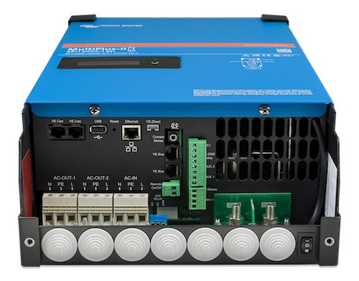

Этот продукт содержит потенциально опасные напряжения. Он должен быть установлен только под наблюдением подходящего квалифицированного установщика с соответствующим обучением и с учетом местных требований. Пожалуйста, свяжитесь с Victron для получения дополнительной информации или необходимого обучения.

[#](https://docs.victronenergy.com/manual-multiplus-ii-gx-24Vand48V-3000and5000-230V.html#location)**Расположение**

Продукт должен быть установлен в сухом и хорошо проветриваемом помещении, как можно ближе к батареям. Вокруг изделия должно быть свободное пространство не менее 10 см для охлаждения.

**ПРЕДУПРЕЖДЕНИЕ**

Чрезмерно высокая температура окружающей среды приведет к следующему:

* Сокращенный срок службы.
* Уменьшенный зарядный ток.
* Уменьшенная пиковая мощность или отключение инвертора. Никогда не устанавливайте прибор непосредственно над батареями.

MultiPlus-II GX подходит для настенного монтажа. Для монтажа в задней части корпуса предусмотрены крюк и два отверстия (см. Приложение G). Устройство может быть установлено как горизонтально, так и вертикально. Для оптимального охлаждения рекомендуется вертикальная установка.

**ПРЕДУПРЕЖДЕНИЕ**

Внутренняя часть изделия должна оставаться доступной после установки.

Постарайтесь свести к минимуму расстояние между продуктом и аккумулятором, чтобы минимизировать потери напряжения в кабеле.

В целях безопасности данный продукт следует устанавливать в жаростойкой среде. Вам следует избегать присутствия, например, химикатов, синтетических компонентов, штор или другого текстиля и т. Д. В непосредственной близости.

[#](https://docs.victronenergy.com/manual-multiplus-ii-gx-24Vand48V-3000and5000-230V.html#connection-of-battery-cables)**Подключение кабелей аккумуляторов**

Для использования полной емкости продукта следует использовать батареи с достаточной емкостью и кабели батареи с достаточным поперечным сечением. Смотрите таблицу.

|  | **48/3000/35** |
| --- | --- |
| Рекомендуемая емкость аккумулятора (Ач) | 100-400 |
| Рекомендуемый предохранитель постоянного тока | 125 А |
| Рекомендуемое сечение (мм²) для + и - клеммы подключения | | | |  |
| 0 - 5 м | 35 мм² |  |  |  |
| 5 - 10 м | 70 мм² |  |  |  |

Примечание. Внутреннее сопротивление является важным фактором при работе с аккумуляторами малой емкости. Обратитесь к своему поставщику или в соответствующие разделы нашей книги «Энергия без ограничений», которую можно загрузить с нашего веб-сайта.

[#](https://docs.victronenergy.com/manual-multiplus-ii-gx-24Vand48V-3000and5000-230V.html#battery-connection-procedure)**Процедура подключения аккумулятора**

Для подключения кабелей аккумулятора выполните следующие действия:

**ПРЕДУПРЕЖДЕНИЕ**

Используйте динамометрический ключ с изолированным коробчатым ключом, чтобы избежать короткого замыкания аккумулятора. **Максимальный крутящий момент: 14 Нм.** Избегайте замыкания кабелей аккумуляторной батареи.

**ПРЕДУПРЕЖДЕНИЕ**

При подключении аккумулятора необходимо соблюдать особую осторожность и внимание. Правильная полярность должна быть подтверждена мультиметром перед подключением. Подключение батареи с неправильной полярностью разрушит устройство и не покрывается гарантией.

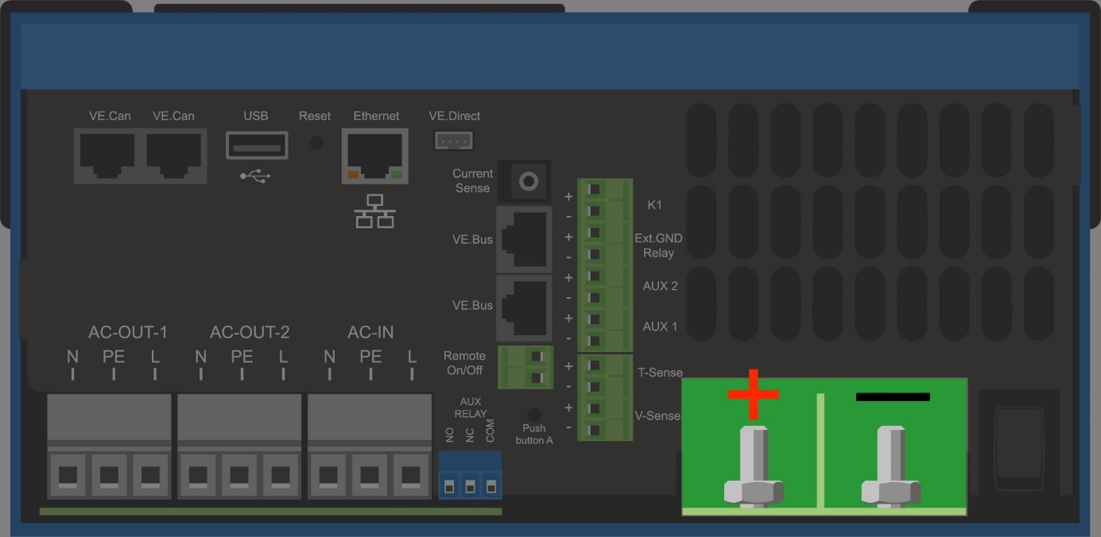

* Открутите два винта в нижней части корпуса и снимите сервисную панель.
* Подсоедините кабели аккумулятора. Сначала - - кабель, затем +. Помните, что при подключении аккумулятора может возникнуть искра.
* Затяните гайки с предписанными моментами для минимального контактного сопротивления.

[#](https://docs.victronenergy.com/manual-multiplus-ii-gx-24Vand48V-3000and5000-230V.html#connection-of-the-ac-cabling)**Подключение кабеля переменного тока**

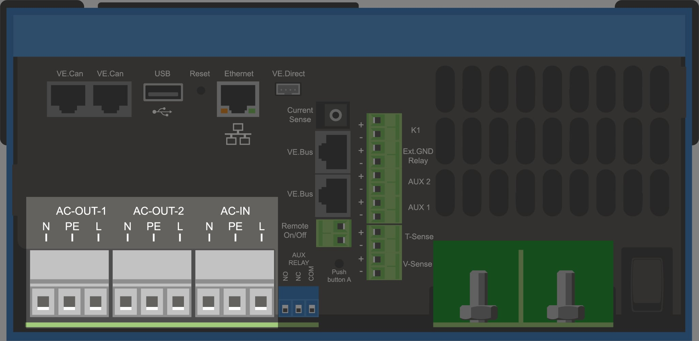

**ПРЕДУПРЕЖДЕНИЕ**

MultiPlus-II GX - это продукт класса безопасности I (в целях безопасности поставляется с клеммой заземления). **Его входные и / или выходные клеммы переменного тока и / или точка заземления на внутренней стороне изделия должны быть снабжены точкой бесперебойного заземления в целях безопасности.**смотри Приложение.

В стационарной установке непрерывное заземление может быть обеспечено с помощью заземляющего провода на входе переменного тока. В противном случае корпус должен быть заземлен.

MultiPlus-II GX оснащен заземляющим реле (реле H, см. Приложение B), которое **автоматически подключает нейтральный выход к шасси, если внешний источник переменного тока недоступен** . Если предусмотрен внешний источник переменного тока, заземляющее реле H откроется до того, как защитное реле входа закроется. Это обеспечивает правильную работу автоматического выключателя с утечкой на землю, который подключен к выходу.

В мобильной установке (например, с токовой штепсельной вилкой) прерывание берегового соединения одновременно отключит заземляющее соединение. В этом случае корпус должен быть подключен к шасси (транспортного средства) или к корпусу или плате заземления (лодки). В случае лодки прямое соединение с берегом не рекомендуется из-за возможной гальванической коррозии. Решением этой проблемы является использование изолирующего трансформатора. **Крутящий момент: 2 Нм**

Клеммные колодки можно найти на печатной плате, см. Приложение A.

**Не инвертируйте нейтраль и фазу при подключении переменного тока.**

* **АС-во** входном кабеле переменного тока может быть подключен к клеммной колодке "АС-в. Слева направо: «N» (нейтраль), «PE» (земля) и «L» (фаза) **Вход переменного тока должен быть защищен плавким предохранителем или магнитным выключателем, рассчитанным на 32 А или менее, и сечение кабеля должно быть измерены соответственно.**Если входной источник переменного тока имеет более низкое значение, предохранитель или магнитный выключатель должны быть соответственно уменьшены.
* **AC-out-1** Выходной кабель переменного тока может быть подключен непосредственно к клеммной колодке «AC-out». Слева направо: «N» (нейтраль), «PE» (земля) и «L» (фаза) Благодаря функции PowerAssist Multi можно добавить до 3 кВА (то есть 3000/230 = 13A) к выходной мощности в течение периодов пиковой потребляемой мощности. Вместе с максимальным входным током 32 А это означает, что на выходе может подаваться ток до 32 + 13 = 45 А. Автоматический выключатель утечки на землю и предохранитель или автоматический выключатель, рассчитанные на поддержание ожидаемой нагрузки, должны быть включены последовательно с выходом, и поперечное сечение кабеля должны иметь соответствующие размеры.
* **AC-out-2** Доступен второй выход, который отключает нагрузку в случае работы от батареи. К этим клеммам подключено оборудование, которое может работать только при наличии переменного напряжения на AC-in-1, например, электрического котла или кондиционера. Нагрузка на AC-out-2 немедленно отключается, когда инвертор / зарядное устройство переключается на работу от батареи. После того, как питание переменного тока станет доступным на AC-in-1, нагрузка на AC-out-2 будет повторно подключена с задержкой около 2 минут. Это позволяет стабилизировать генераторную установку.

[#](https://docs.victronenergy.com/manual-multiplus-ii-gx-24Vand48V-3000and5000-230V.html#optional-connections)**Дополнительные соединения**

Возможен ряд дополнительных подключений:

[#](https://docs.victronenergy.com/manual-multiplus-ii-gx-24Vand48V-3000and5000-230V.html#remote-control)**Пульт дистанционного управления**

Продукт может управляться дистанционно двумя способами.

* С внешним выключателем (клемма подключения M, см. Приложение A). Работает только в том случае, если переключатель MultiPlus-II GX установлен в положение «включено».
* С цифровой панелью управления Multi (подключенной к одному из двух разъемов RJ45 L, см. Приложение A). Работает только в том случае, если переключатель MultiPlus-II GX установлен в положение «включено»

Цифровая панель управления имеет поворотную ручку, с помощью которой можно установить максимальный ток на входе переменного тока: см. PowerControl и PowerAssist.

[#](https://docs.victronenergy.com/manual-multiplus-ii-gx-24Vand48V-3000and5000-230V.html#programmable-relay-2)**Программируемое реле**

Изделие оснащено программируемым реле.

Реле может быть запрограммировано для всех других применений, например, в качестве реле стартера для генератора.

[#](https://docs.victronenergy.com/manual-multiplus-ii-gx-24Vand48V-3000and5000-230V.html#programmable-analog-digital-input-output-ports)**Программируемые аналоговые / цифровые порты ввода / вывода**

Изделие оснащено 2 аналоговыми / цифровыми портами ввода / вывода.

Эти порты могут использоваться для нескольких целей. Одним из приложений является связь с BMS литий-ионной батареи.

[#](https://docs.victronenergy.com/manual-multiplus-ii-gx-24Vand48V-3000and5000-230V.html#voltage-sense-connection-terminal-j-see-appendix-a)**Определение напряжения (клемма J, см. Приложение A)**

Для компенсации возможных потерь в кабеле во время зарядки могут быть подключены два чувствительных провода, с помощью которых можно измерить напряжение непосредственно на батарее или на положительной и отрицательной точках распределения. Используйте провод сечением 0,75 мм².

Во время зарядки аккумулятора инвертор / зарядное устройство будет компенсировать падение напряжения на кабелях постоянного тока максимум до 1 Вольт (т. Е. 1 В на положительном соединении и 1 В на отрицательном соединении). Если падение напряжения грозит стать больше 1 В, зарядный ток ограничивается таким образом, что падение напряжения остается ограниченным 1 В.

[#](https://docs.victronenergy.com/manual-multiplus-ii-gx-24Vand48V-3000and5000-230V.html#temperature-sensor-connection-terminal-j-see-appendix-a)**Датчик температуры (клемма J, см. Приложение A)**

Для зарядки с температурной компенсацией можно подключить датчик температуры (поставляется с инвертором / зарядным устройством). Датчик изолирован и должен быть подключен к отрицательной клемме аккумулятора.

[#](https://docs.victronenergy.com/manual-multiplus-ii-gx-24Vand48V-3000and5000-230V.html#parallel-connection)**Параллельное соединение**

Требуется использовать одинаковые блоки для трехфазных и параллельных систем. В этом случае, поскольку для каждой системы разрешено только одно устройство GX, если вы хотите подключить параллельную и / или трехфазную систему к MultiPlus-II GX, вы должны найти ту же модель MultiPlus-II для сопряжения.

Чтобы помочь в поиске идентичных устройств, рассмотрите возможность использования MultiPlus-II для параллельных и трехфазных систем и внешнего устройства GX.

До шести блоков могут быть подключены параллельно. При подключении MultiPlus-II GX к MultiPlus-II в параллельной системе должны выполняться следующие требования:

**ПРЕДУПРЕЖДЕНИЕ**

* Важно, чтобы отрицательная клемма батареи между устройствами всегда была подключена. Предохранитель или автоматический выключатель не допускаются на минус.
* Все устройства должны быть подключены к одной и той же батарее
* Максимум шесть блоков, соединенных параллельно.
* Устройства должны быть идентичны (кроме GX) и иметь одинаковую прошивку.
* Соединительные кабели постоянного тока к устройствам должны быть одинаковой длины и поперечного сечения.
* Если используется положительная и отрицательная точка распределения постоянного тока, поперечное сечение соединения между батареями и точкой распределения постоянного тока должно, по меньшей мере, равняться сумме требуемых поперечных сечений соединений между точкой распределения и блоками.
* Всегда соединяйте отрицательные кабели аккумулятора перед прокладкой кабелей UTP.
* Поместите устройства MultiPlus-II и MultiPlus-II GX близко друг к другу, но оставьте как минимум 10 см для вентиляции под, над и рядом с устройствами.
* Кабели UTP должны быть подключены напрямую от одного устройства к другому (и к удаленной панели). Соединительные или разветвительные коробки не допускаются.
* К **системе** может быть подключено только одно средство дистанционного управления (панель или переключатель) . Это означает, что только один GX.

[#](https://docs.victronenergy.com/manual-multiplus-ii-gx-24Vand48V-3000and5000-230V.html#three-phase-operation)**Трехфазная операция**

MultiPlus-II GX также можно использовать в трехфазной конфигурации (Y). Для этого соединение между устройствами осуществляется с помощью стандартных кабелей UJ RJ45 (так же, как и для параллельной работы). **Система** (MultiPlus-II GX плюс дополнительный пульт управления) потребует последующей конфигурации.

Предварительные условия: см. Раздел «Определение напряжения»

1. Примечание: MultiPlus-II GX не подходит для конфигурации с 3-фазным треугольником (Δ).
2. Когда в VEConfigure выбран код сетки AS4777.2, в трехфазной системе допускается только 2 параллельных блока на фазу.

Для получения полной информации о параллельной и трехфазной конфигурации всегда сначала обращайтесь к своему дистрибьютору Victron и ознакомьтесь с этим конкретным руководством:<https://www.victronenergy.com/live/ve.bus:manual_parallel_and_three_phase_systems>

[#](https://docs.victronenergy.com/manual-multiplus-ii-gx-24Vand48V-3000and5000-230V.html#connection-to-the-vrm-portal)**Подключение к порталу VRM**

Для подключения MultiPlus-II GX к VRM требуется подключение к Интернету. Это можно сделать через Wi-Fi или, предпочтительно, через проводной кабель Ethernet к маршрутизатору, подключенному к Интернету.

Идентификатор сайта VRM находится на наклейке внутри области кабельных соединений устройства.

Для получения дополнительной информации о настройке VRM см. [Руководство по началу работы](https://www.victronenergy.com/live/vrm_portal:getting_started) с [VRM](https://www.victronenergy.com/live/vrm_portal:getting_started) .

[#](https://docs.victronenergy.com/manual-multiplus-ii-gx-24Vand48V-3000and5000-230V.html#configuration)**Конфигурация**

**Этот раздел предназначен в основном для автономных приложений**

**Информацию о системах хранения энергии (ESS), подключенных к сети, см. На**[странице https://www.victronenergy.com/live/ess:start.](https://www.victronenergy.com/live/ess:start)

* Настройки могут быть изменены только подходящим квалифицированным установщиком с соответствующим обучением и в соответствии с местными требованиями. Пожалуйста, свяжитесь с Victron для получения дополнительной информации или необходимого обучения.
* Внимательно прочитайте инструкции перед внесением изменений.
* Во время настройки зарядного устройства вход переменного тока должен быть отключен.

[#](https://docs.victronenergy.com/manual-multiplus-ii-gx-24Vand48V-3000and5000-230V.html#standard-settings-ready-for-use)**Стандартные настройки: готов к использованию**

При поставке MultiPlus-II GX устанавливается на стандартные заводские значения. В целом, эти настройки подходят для работы с одним устройством.

**ПРЕДУПРЕЖДЕНИЕ**

Возможно, стандартное напряжение зарядки аккумулятора не подходит для ваших аккумуляторов! Обратитесь к документации производителя или вашему поставщику батарей!

**Стандартные заводские настройки MultiPlus-II GX**

| **настройка** | **Значение** |
| --- | --- |
| Частота инвертора | 50 Гц |
| Диапазон входных частот | 45 - 65 Гц |
| Диапазон входного напряжения | 180 - 265 В переменного тока |
| Напряжение инвертора | 230 В переменного тока |
| Автономный / параллельный / 3-фазный | автономный |
| AES (автоматический экономичный выключатель) | от |
| Реле заземления | на |
| Зарядное устройство вкл / выкл | на |
| Кривая заряда батареи | четырехступенчатый адаптивный с режимом BatterySafe |
| Зарядный ток | 100% от максимального зарядного тока |
| Тип аккумулятора | Гель глубокого разряда Victron (также подходит для глубокого разряда Victron AGM) |
| Автоматическая выравнивающая зарядка | от |
| Абсорбционное напряжение | 57.6V |
| Время поглощения | до 8 часов (в зависимости от основного времени) |
| Напряжение поплавка | 55.2V |
| Напряжение накопителя | 52,8 В (не регулируется) |
| Повторное время поглощения | 1 час |
| Интервал повторения поглощения | 7 дней |
| Массовая защита | на |
| Предел входного переменного тока | 32A (= регулируемый предел тока для функций PowerControl и PowerAssist) |
| Функция ИБП | на |
| Динамический ограничитель тока | от |
| WeakAC | от |
| BoostFactor | 2 |
| Программируемое реле | функция тревоги |
| PowerAssist | на |

[#](https://docs.victronenergy.com/manual-multiplus-ii-gx-24Vand48V-3000and5000-230V.html#explanation-of-settings)**Объяснение настроек**

Настройки, которые не требуют пояснений, кратко описаны ниже. Для получения дополнительной информации, пожалуйста, обратитесь к файлам справки в программах настройки программного обеспечения.

**Частота инвертора**

Выходная частота, если на входе нет переменного тока.

Регулируемость: 50 Гц; 60 Гц

**Диапазон входных частот**

Диапазон входных частот, принятый MultiPlus-II GX. В этом диапазоне MultiPlus-II GX синхронизируется с частотой переменного тока. Выходная частота тогда равна входной частоте.

Регулируемость: 45 - 65 Гц; 45 - 55 Гц; 55 - 65 Гц

**Диапазон входного напряжения**

Диапазон напряжения, принятый MultiPlus-II GX. В этом диапазоне MultiPlus-II GX синхронизируется со входом переменного тока. Выходное напряжение тогда равно входному напряжению.

Подстройка:

* Нижний предел: 180 - 230 В
* Верхний предел: 230 - 270 В

**Примечание** . Стандартная настройка нижнего предела 180 В предназначена для подключения к слабой сети или к генератору с нестабильным выходом переменного тока. Эта настройка может привести к отключению системы при подключении к «бесщеточному, самовозбуждающемуся, синхронному генератору переменного тока с регулируемым напряжением» (синхронный генератор AVR). Большинство генераторов мощностью 10 кВА или более являются синхронными генераторами AVR. Отключение инициируется, когда генератор останавливается и выключается, в то время как AVR одновременно «пытается» поддерживать выходное напряжение генератора на уровне 230 В.

Решение состоит в том, чтобы увеличить настройку нижнего предела до 210 В переменного тока (выход генераторов AVR обычно очень стабилен) или отключить MultiPlus-II GX от генератора, когда подается сигнал остановки генератора (с помощью контактора переменного тока, установленного в серия с генератором).

**Напряжение инвертора**

Выходное напряжение MultiPlus-II GX при работе от батареи.

Регулируемость: 210 - 245 В

**Автономная работа / параллельная работа / настройка 2-3 фазы**

Используя несколько устройств, можно:

* увеличить общую мощность инвертора (несколько устройств параллельно)
* создать двухфазную систему с отдельным автотрансформатором: см. техническое описание и руководство VE для автотрансформатора
* создать 3-х фазную систему.

Стандартные настройки продукта предназначены для одного устройства в автономном режиме.

**AES (автоматический экономичный выключатель)**

Если эта настройка включена, энергопотребление в режиме холостого хода и при низких нагрузках уменьшается на прибл. 20%, слегка «сужая» синусоидальное напряжение. Применимо только в автономной конфигурации.

**Режим поиска**

Вместо режима AES также можно выбрать **режим поиска** . Если режим поиска «включен», энергопотребление в режиме холостого хода уменьшается на прибл. 70%. В этом режиме MultiPlus-II GX при работе в режиме инвертора отключается в случае отсутствия нагрузки или очень низкой нагрузки и включается каждые две секунды на короткий период. Если выходной ток превышает установленный уровень, инвертор продолжит работу. Если нет, инвертор снова выключится.

Режим поиска «выключен» и «оставаться включенным» уровни нагрузки могут быть установлены с помощью VEConfigure.

Настройки по умолчанию:

| **действие** | **порог** |
| --- | --- |
| Неисправность | 40 Вт (линейная нагрузка) |
| Включи | 100 Вт (линейная нагрузка) |

**Реле заземления (см. Приложение B)**

С помощью этого реле нулевой проводник выхода переменного тока заземлен на шасси, когда защитные реле обратной подачи открыты. Это обеспечивает правильную работу автоматических выключателей с утечкой на выходе. При необходимости можно подключить внешнее реле заземления (для двухфазной системы с отдельным автотрансформатором). Смотрите приложение А.

**Алгоритм зарядки аккумулятора**

Стандартной настройкой является «Четырехступенчатый адаптивный в режиме BatterySafe».

Это рекомендуемый алгоритм зарядки для свинцово-кислотных аккумуляторов. Посмотрите файлы справки в программах настройки программного обеспечения для других функций.

**Тип аккумулятора**

Стандартная настройка наиболее подходит для глубокого разряда геля Victron, геля Exide A200 и стационарных батарей с трубчатыми пластинами (OPzS). Эту настройку также можно использовать для многих других батарей: например, глубокого разряда Victron AGM и других батарей AGM, а также для многих типов плоских затопленных батарей.

С помощью VEConfigure алгоритм зарядки можно настроить для зарядки аккумуляторов любого типа (никель-кадмиевые аккумуляторы, литий-ионные аккумуляторы)

**Время поглощения**

В случае стандартной настройки «Четырехступенчатый адаптивный с режимом BatterySafe» время поглощения зависит от общего времени (кривая адаптивного заряда), так что аккумулятор оптимально заряжается.

[#](https://docs.victronenergy.com/manual-multiplus-ii-gx-24Vand48V-3000and5000-230V.html#equalisation)**Выравнивание**

Тяговые батареи требуют регулярной дополнительной зарядки. В режиме выравнивания MultiPlus-II GX будет заряжаться с повышенным напряжением в течение одного часа (4 В для батареи 48 В). Тогда ток зарядки ограничивается до 1/4 от установленного значения.

| **Режим выравнивания обеспечивает более высокое зарядное напряжение, чем большинство устройств, потребляющих постоянный ток. Эти устройства должны быть отключены перед дополнительной зарядкой.** |
| --- |

**Автоматическая выравнивающая зарядка**

Эта настройка предназначена для затопленных трубчатых пластин тяги или батарей OPzS. Во время поглощения предел напряжения увеличивается до 2,83 В / элемент (68 В для батареи 48 В), как только ток заряда снижается до менее чем 10% от установленного максимального тока.

См. «Кривая заряда тягового аккумулятора трубчатой ​​пластины» в VEConfigure.

**Напряжение накопления, время повторного поглощения, интервал повторения поглощения**

Смотри Приложение Е.

**Массовая защита**

Когда эта настройка включена, время полной зарядки ограничено 10 часами. Более длительное время зарядки может указывать на системную ошибку (например, короткое замыкание аккумуляторной батареи).

**Предел входного переменного тока**

Это текущие параметры ограничения, для которых PowerControl и PowerAssist вступают в действие.

Диапазон настройки PowerAssist: от 5,3 А до 32 А.

Заводская настройка: максимальное значение (32 А).

**Функция ИБП**

Если эта настройка включена и AC на входе не работает, MultiPlus-II GX переключается на работу инвертора практически без прерывания.

Выходное напряжение некоторых небольших генераторных установок слишком нестабильно и искажено для использования этой настройки - MultiPlus-II GX будет постоянно переключаться на работу инвертора. По этой причине настройку можно отключить. В этом случае MultiPlus-II GX будет менее быстро реагировать на отклонения входного напряжения переменного тока. Следовательно, время переключения на работу инвертора немного больше, но на большинство оборудования (большинство компьютеров, часы или бытовое оборудование) это не оказывает отрицательного воздействия.

**Рекомендация** : выключите функцию ИБП, если MultiPlus-II GX не может синхронизироваться или постоянно переключается на работу инвертора.

**Динамический ограничитель тока**

Предназначено для генераторов, напряжение переменного тока которых генерируется статическим инвертором (так называемые инверторные генераторы). В этих генераторах обороты двигателя снижаются в случае низкой нагрузки: это снижает шум, расход топлива и загрязнение. Недостатком является то, что выходное напряжение будет сильно падать или даже полностью падать в случае внезапного увеличения нагрузки. Большую нагрузку можно поставить только после того, как двигатель наберет обороты.

Если эта настройка включена, MultiPlus-II GX начнет подавать дополнительную мощность при низком уровне выходного сигнала генератора и постепенно позволит генератору подавать больше, пока не будет достигнут установленный предел тока. Это позволяет двигателю генератора набирать обороты.

Этот параметр также часто используется для «классических» генераторов, которые медленно реагируют на внезапное изменение нагрузки.

**Слабый кондиционер**

Сильное искажение входного напряжения может привести к тому, что зарядное устройство практически не работает или вообще не работает. Если установлен WeakAC, зарядное устройство также будет принимать сильно искаженное напряжение за счет большего искажения входного тока.

**Рекомендация** : включите WeakAC, если зарядное устройство почти не заряжается или вообще не заряжается (что довольно редко!). Также включите динамический ограничитель тока одновременно и уменьшите максимальный зарядный ток, чтобы предотвратить перегрузку генератора при необходимости.

**Примечание:** когда WeakAC включен, максимальный ток зарядки уменьшается примерно на 20%.

**BoostFactor** Это значение регулирует поведение **PowerAssist** . Если у вас возникли проблемы с PowerAssist (например, перегрузка), пожалуйста, проконсультируйтесь со специалистом, обученным Victron Energy, прежде чем пытаться вносить изменения.

**Программируемое реле**

MultiPlus-II GX оснащен несколькими программируемыми реле. Эти реле могут быть запрограммированы для всех других применений, например, в качестве пускового реле для генератора.

**Вспомогательный выход переменного тока (AC-out-2)**

Предназначен для некритических нагрузок и напрямую подключен к входу переменного тока. С цепью измерения тока для включения PowerAssist.

[#](https://docs.victronenergy.com/manual-multiplus-ii-gx-24Vand48V-3000and5000-230V.html#configuring-the-multiplus-ii-gx)**Настройка MultiPlus-II GX**

Требуется следующее оборудование:

* [MK3-USB (VE.Bus к USB) интерфейса](https://www.victronenergy.com/accessories/interface-mk3-usb) .
* [RJ45 UTP кабель](https://www.victronenergy.com/cables/rj45-utp-cable) .

[#](https://docs.victronenergy.com/manual-multiplus-ii-gx-24Vand48V-3000and5000-230V.html#veconfigure-pc-software)**VEConfigure для ПК**

Конфигурирование MultiPlus-II GX выполняется с помощью инструмента [VEConfigure](https://docs.victronenergy.com/veconfigure.html" \t "_blank) . Дополнительно, пожалуйста, прочитайте отдельное [руководство VEConfigure](https://docs.victronenergy.com/veconfigure.html) и [проведите обучение Victron](https://www.victronenergy.com/information/training) для безопасного использования этого инструмента.

[#](https://docs.victronenergy.com/manual-multiplus-ii-gx-24Vand48V-3000and5000-230V.html#ve-bus-quick-configure-setup)**VE.Bus Quick Configure Setup**

**VE.Bus Quick Configure Setup** - это программа, с помощью которой системы с максимум тремя Multis (параллельная или трехфазная работа) могут быть настроены простым способом.

Программное обеспечение можно бесплатно загрузить с сайта [www.victronenergy.com](https://www.victronenergy.com/) .

[#](https://docs.victronenergy.com/manual-multiplus-ii-gx-24Vand48V-3000and5000-230V.html#ve-bus-system-configurator)**VE.Bus Системный конфигуратор**

Для настройки расширенных приложений и / или систем с четырьмя или более Multis необходимо использовать программное обеспечение **VE.Bus System Configurator** . Программное обеспечение можно бесплатно загрузить с сайта [www.victronenergy.com](https://www.victronenergy.com/) .

[#](https://docs.victronenergy.com/manual-multiplus-ii-gx-24Vand48V-3000and5000-230V.html#maintenance)**Техническое обслуживание**

MultiPlus-II GX не требует специального обслуживания. Достаточно будет проверить все соединения один раз в год. Избегайте влаги и масла / сажи / паров и содержите устройство в чистоте.

[#](https://docs.victronenergy.com/manual-multiplus-ii-gx-24Vand48V-3000and5000-230V.html#error-indications)**Индикация ошибок**

С помощью процедур, приведенных ниже, большинство ошибок можно быстро идентифицировать. Если ошибка не может быть устранена, обратитесь к поставщику Victron Energy.

[#](https://docs.victronenergy.com/manual-multiplus-ii-gx-24Vand48V-3000and5000-230V.html#general-error-indications)**Общие сообщения об ошибках**

| **проблема** | **причина** | **Решение** |
| --- | --- | --- |
| Нет выходного напряжения на AC-out-2. | MultiPlus-II GX в режиме инвертора |  |
| Multi не будет переключаться на генератор или работу от сети. | Автоматический выключатель или предохранитель на входе переменного тока разомкнут в результате перегрузки. | Снимите перегрузку или короткое замыкание на выходе AC-1 или AC-Out-2 и сбросьте предохранитель / прерыватель. |
| Работа инвертора не запускается при включении. | Напряжение аккумулятора слишком высокое или слишком низкое. Нет напряжения на соединении постоянного тока. | Убедитесь, что напряжение батареи находится в правильном диапазоне. |
| «Низкий заряд батареи» | Напряжение аккумулятора низкое. | Зарядите аккумулятор или проверьте подключение аккумулятора. |
| «Низкий заряд батареи» (выключение) | Преобразователь отключается из-за слишком низкого напряжения батареи. | Зарядите аккумулятор или проверьте подключение аккумулятора. |
| «Перегрузка» | Нагрузка преобразователя выше номинальной нагрузки. | Уменьшите нагрузку. |
| «Перегрузка» (выключение) | Преобразователь отключен из-за чрезмерно высокой нагрузки. | Уменьшите нагрузку. |
| 'Перегретый' | Температура окружающей среды высокая или нагрузка слишком высокая. | Установите преобразователь в прохладной и хорошо проветриваемой среде или уменьшите нагрузку. |
| 'Low Bat V Overload' (выключение) | Низкое напряжение аккумулятора и чрезмерно высокая нагрузка. | Зарядите батареи, отсоедините или уменьшите нагрузку, или установите батареи большей емкости. Подсоедините более короткие и / или более толстые кабели аккумулятора. |
| «Высокая пульсация постоянного тока» | Пульсирующее напряжение на соединении постоянного тока превышает 1,5Vrms. | Проверьте кабели аккумулятора и соединения аккумулятора. Проверьте, достаточно ли велика емкость батареи, и увеличьте ее при необходимости. |
| 'DC Ripple Shutdown' | Инвертор отключен из-за чрезмерно высокого пульсирующего напряжения на входе. | Установите батареи большей емкости.Подсоедините более короткие и / или более толстые кабели аккумулятора и перезагрузите инвертор (выключите, а затем снова включите). |
| Зарядное устройство не работает. | Входное напряжение или частота переменного тока не соответствует установленному диапазону. | Убедитесь, что вход переменного тока находится между 185 В и 265 В переменного тока, и что частота находится в пределах установленного диапазона (настройка по умолчанию 45-65 Гц). |
|  | Автоматический выключатель или предохранитель на входе переменного тока разомкнут в результате перегрузки. | Снимите перегрузку или короткое замыкание на выходе AC-1 или AC-Out-2 и сбросьте предохранитель / прерыватель. |
|  | Предохранитель аккумулятора перегорел. | Замените предохранитель аккумулятора. |
|  | Искажение или входное напряжение переменного тока слишком велико (обычно питание генератора). | Включите настройки WeakAC и динамический ограничитель тока. |
| Зарядное устройство не работает.Показано «Массовая защита». | MultiPlus-II GX находится в режиме «Массовая защита», таким образом, максимальное время зарядки составляет 10 часов. Такое длительное время зарядки может указывать на системную ошибку (например, короткое замыкание аккумуляторной батареи). | Проверьте свои батареи. ПРИМЕЧАНИЕ. Вы можете сбросить режим ошибки, выключив и снова включив MultiPlus-II GX. Стандартная заводская настройка MultiPlus-II GX для режима «Массовая защита» включена. Режим «Массовая защита» можно отключить только с помощью VEConfigure. |
| Аккумулятор заряжен не полностью. | Зарядный ток чрезмерно высок, что вызывает преждевременное поглощение фазы. | Установите зарядный ток на уровень от 0,1 до 0,2 от емкости аккумулятора. |
|  | Плохое соединение с аккумулятором. | Проверьте соединения аккумулятора. |
|  | Напряжение поглощения установлено на неправильный уровень (слишком низкий). | Установите поглощающее напряжение на правильный уровень. |
|  | Напряжение плавания установлено на неправильный уровень (слишком низкий). | Установите плавающее напряжение на правильный уровень. |
|  | Доступное время зарядки слишком мало, чтобы полностью зарядить аккумулятор. | Выберите более длительное время зарядки или более высокий зарядный ток. |
|  | Время поглощения слишком короткое. Для адаптивной зарядки это может быть вызвано чрезвычайно высоким зарядным током по отношению к емкости аккумулятора, так что объемное время недостаточно. | Уменьшите зарядный ток или выберите «фиксированные» зарядные характеристики. |
| Аккумулятор перезаряжен. | Напряжение поглощения установлено на неправильный уровень (слишком высокий). | Установите поглощающее напряжение на правильный уровень. |
|  | Напряжение плавания установлено на неправильный уровень (слишком высокий). | Установите плавающее напряжение на правильный уровень. |
|  | Плохое состояние батареи. | Заменить аккумулятор. |
|  | Температура аккумулятора слишком высокая (из-за плохой вентиляции, чрезмерно высокой температуры окружающей среды или чрезмерно высокого зарядного тока). | Улучшите вентиляцию, установите батареи в более прохладную среду, уменьшите зарядный ток **и подключите датчик температуры** . |
| Зарядный ток падает до 0, как только начинается фаза поглощения. | Неисправный датчик температуры аккумулятора | Отсоедините разъем датчика температуры в MultiPlus-II GX. Если зарядка работает правильно примерно через 1 минуту, датчик температуры следует заменить. |
|  | Аккумулятор перегрелся (+ 50 ° C) | Установите батарею в более прохладной среде |
|  | | Уменьшить зарядный ток |  |
|  | | Проверьте, имеет ли один из элементов батареи внутреннее короткое замыкание |  |

[#](https://docs.victronenergy.com/manual-multiplus-ii-gx-24Vand48V-3000and5000-230V.html#ve-bus-error-codes)**VE.Bus коды ошибок**

Система VE.Bus может отображать различные коды ошибок. Эти коды отображаются на дисплее передней панели GX.

Чтобы правильно интерпретировать код ошибки VE.Bus, следует обратиться к документации по кодам ошибок VE.Bus - <https://www.victronenergy.com/live/ve.bus:ve.bus_error_codes> .

|  | **Код** | **Имея в виду:** | **Причина / решение:** |
| --- | --- | --- | --- |
|  | 1 | Устройство выключено, потому что одна из других фаз в системе отключена. | Проверьте сбойную фазу. |
|  | 3 | Не все или более чем ожидаемые устройства были обнаружены в системе. | Система не настроена должным образом. Переконфигурируйте систему. Если ошибка не устранена, возможна ошибка кабеля связи. Проверьте кабели, выключите и снова включите все оборудование. |
|  | 4 | Никаких других устройств вообще не обнаружено. | Проверьте коммуникационные кабели. |
|  | 5 | Перенапряжение на выходе переменного тока. | Проверьте кабели переменного тока. |
|  | 10 | Произошла проблема синхронизации системного времени. | Не должно происходить в правильно установленном оборудовании.Проверьте коммуникационные кабели. |
|  | 14 | Устройство не может передавать данные. | Проверьте коммуникационные кабели (возможно, имеется короткое замыкание). |
|  | 17 | Одно из устройств приобрело статус «мастер», потому что первоначальный мастер вышел из строя. | Проверьте неисправный блок. Проверьте коммуникационные кабели. |
|  | 18 | Произошло перенапряжение. | Проверьте кабели переменного тока. |
|  | 22 | Это устройство не может функционировать как «ведомое». | Это устройство является устаревшей и неподходящей моделью.Это должно быть заменено. |
|  | 24 | Включена защита системы переключения. | Не должно происходить в правильно установленном оборудовании.Выключите и снова включите все оборудование. Если проблема повторяется, проверьте установку. **Возможное решение: увеличить нижний предел входного напряжения переменного тока до 210 В переменного тока (заводская настройка - 180 В переменного тока)** |
|  | 25 | Несовместимость прошивки. Прошивка одного из подключенных устройств недостаточно обновлена ​​для работы с этим устройством. | 1) Выключите все оборудование. 2) Включите устройство, возвращающее это сообщение об ошибке. 3) Включите все остальные устройства одно за другим, пока не появится сообщение об ошибке. 4) Обновите прошивку на последнем включенном устройстве. |
|  | 26 | Внутренняя ошибка. | Не должно происходить Выключите и снова включите все оборудование. Свяжитесь с Victron Energy, если проблема не устранена. |

[#](https://docs.victronenergy.com/manual-multiplus-ii-gx-24Vand48V-3000and5000-230V.html#technical-specifications)**Технические характеристики**

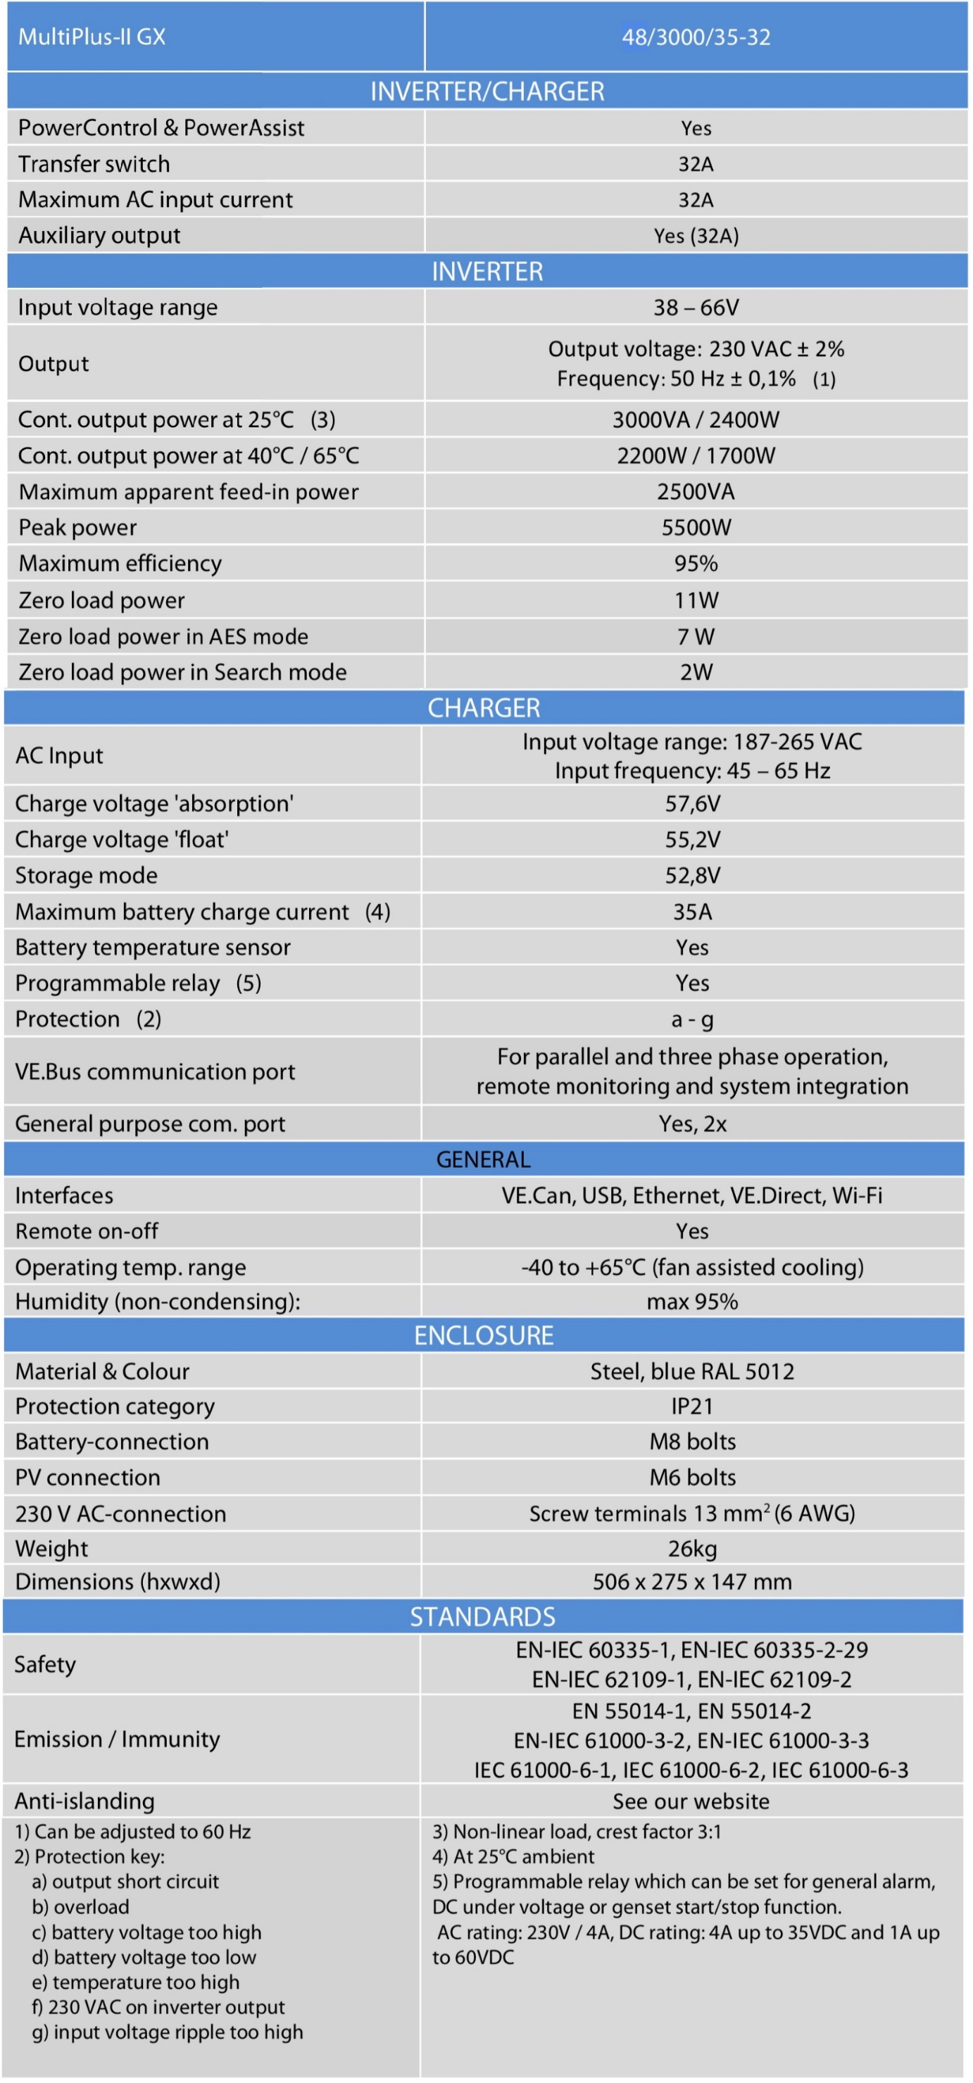

| **Ссылка** | **Описание** | **соединение** |
| --- | --- | --- |
| A | Загрузите соединение. AC-OUT-1 Слева направо: | N (нейтральный), PE (земля / земля), L (фаза) |
| В | Загрузите соединение. AC-OUT-2 Слева направо: | N (нейтральный), PE (земля / земля), L (фаза) |
| С | Вход переменного тока. AC-IN Слева направо: | N (нейтральный), PE (земля / земля), L (фаза) |
| D | Тревожный контакт: слева направо | НЕТ, НК, СОМ. |
| Е | Начать без помощников | Нажмите и удерживайте эту кнопку при запуске |
| F | Первичное заземление | М6 (ЧП) |
| г | положительное соединение аккумулятора. | M8 |
| ЧАС | батарея минус подключения. | M8 |
| я | переключатель | -: On, 0: Off, =: только зарядное устройство |
| J | Клеммы сверху вниз: |  |
|  |  | 12 В 100 мА |
|  |  | Программируемый контакт К1 с открытым коллектором 70В 100мА |
|  |  | Внешнее заземление + |
|  |  | Внешнее реле заземления - |
|  |  | Aux вход 1 + |
|  |  | Вспомогательный вход 1 - |
|  |  | Aux вход 2 + |
|  |  | Вспомогательный вход 2 - |
|  |  | Чувство температуры + |
|  |  | Чувство температуры - |
|  |  | Напряжение аккумулятора + |
|  |  | Чувство напряжения аккумулятора - " |
| К | Внешний датчик тока |  |
| L | 2 разъема RJ45 VE-BUS | для дистанционного управления и / или параллельной / трехфазной работы |
| M | Разъем для дистанционного выключателя | Короткое соединение для включения «вкл». |
| N | VE.Can / CANbus |  |
| О | USB |  |
| п | Кнопка сброса | Для чего используется кнопка сброса? MCO |
| Q | Порт Ethernet |  |
| р | Порт VE.Direct |  |

[#](https://docs.victronenergy.com/manual-multiplus-ii-gx-24Vand48V-3000and5000-230V.html#appendix-a-connection-overview)**Приложение A: Обзор подключения**

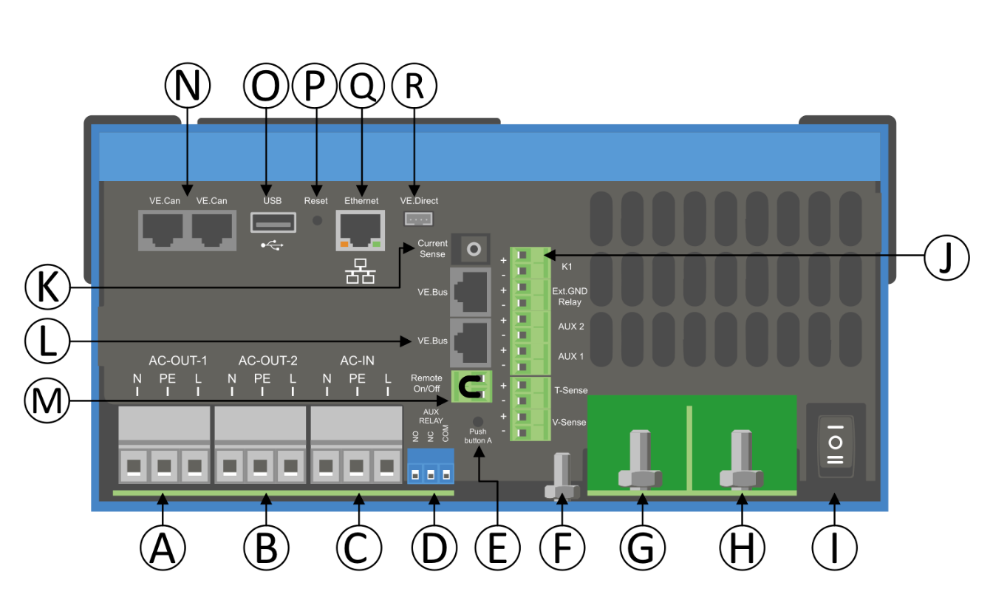

[#](https://docs.victronenergy.com/manual-multiplus-ii-gx-24Vand48V-3000and5000-230V.html#appendix-b-block-diagram)**Приложение B: Блок-схема**

[#](https://docs.victronenergy.com/manual-multiplus-ii-gx-24Vand48V-3000and5000-230V.html#appendix-c-parallel-connections)**Приложение C: Параллельные соединения**

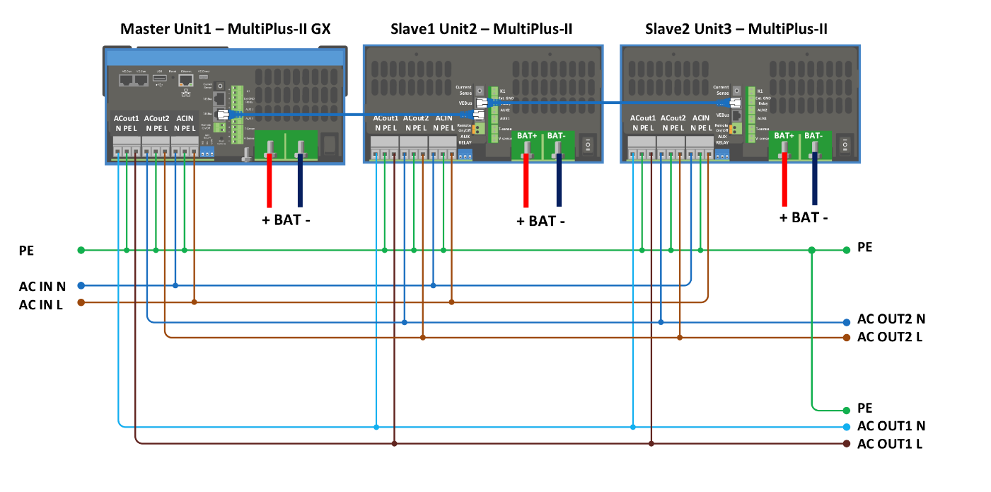

Дополнительные условия требуются для параллельных систем - пожалуйста, прочтите дополнительную документацию здесь - <https://www.victronenergy.com/live/ve.bus:manual_parallel_and_three_phase_systems>

[#](https://docs.victronenergy.com/manual-multiplus-ii-gx-24Vand48V-3000and5000-230V.html#appendix-d-three-phase-connections)**Приложение D: Трехфазные соединения**

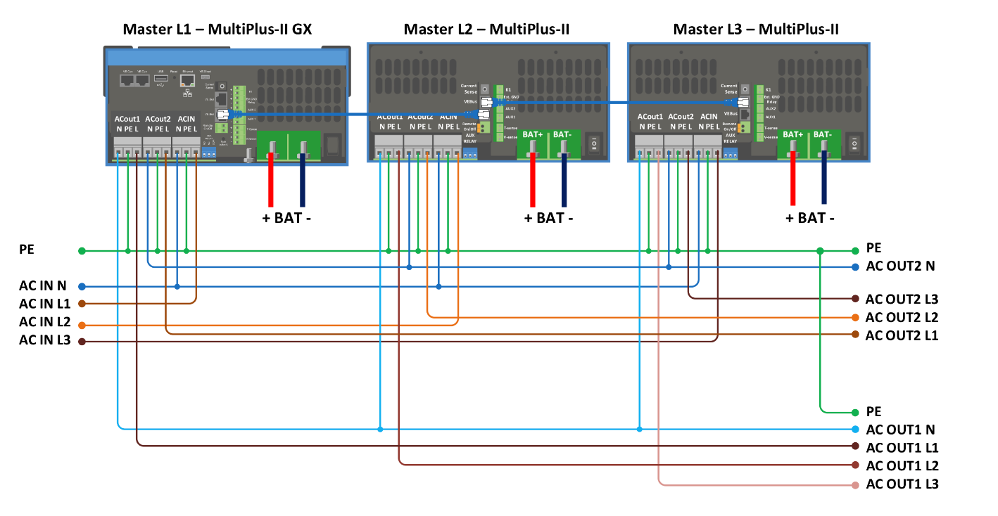

Дополнительные условия необходимы для трехфазных систем - пожалуйста, прочитайте дополнительную конкретную документацию здесь - <https://www.victronenergy.com/live/ve.bus:manual_parallel_and_three_phase_systems>

[#](https://docs.victronenergy.com/manual-multiplus-ii-gx-24Vand48V-3000and5000-230V.html#appendix-e-charge-characteristic)**Приложение E: характеристика заряда**

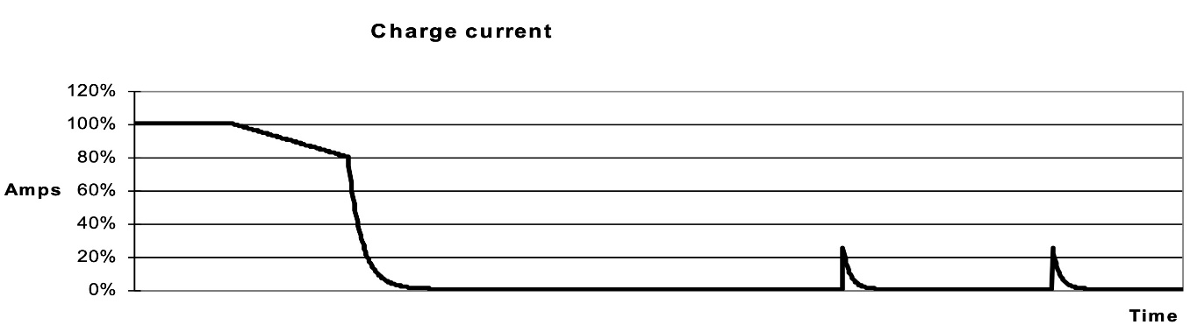

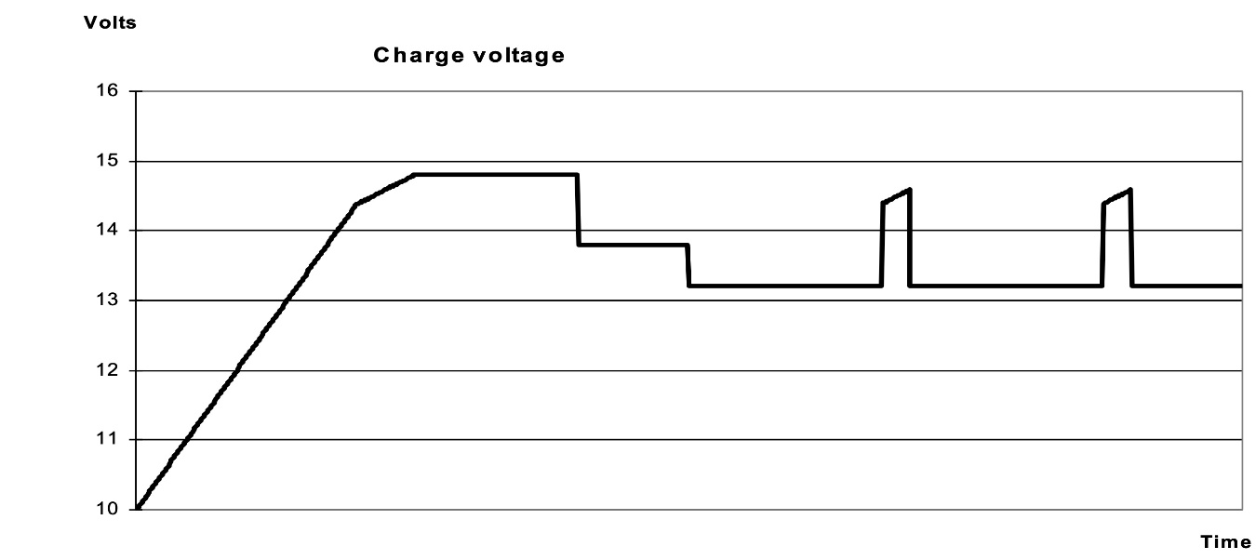

[#](https://docs.victronenergy.com/manual-multiplus-ii-gx-24Vand48V-3000and5000-230V.html#_4-stage-charging)**4-х ступенчатая зарядка:**

Массовая Вводится при запуске зарядного устройства. Постоянный ток подается до тех пор, пока не будет достигнуто номинальное напряжение батареи, в зависимости от температуры и входного напряжения, после чего постоянная мощность подается до точки, где начинается чрезмерное выделение газа (28,8 В или 57,6 В, с температурной компенсацией).

[#](https://docs.victronenergy.com/manual-multiplus-ii-gx-24Vand48V-3000and5000-230V.html#battery-safe)**Батарея безопасна**

Подаваемое на аккумулятор напряжение постепенно повышается, пока не будет достигнуто установленное поглощающее напряжение. Безопасный режим работы от батареи является частью расчетного времени поглощения.

[#](https://docs.victronenergy.com/manual-multiplus-ii-gx-24Vand48V-3000and5000-230V.html#absorption)**Поглощение**

Период поглощения зависит от объемного периода. Максимальное время поглощения - это установленное Максимальное время поглощения.

[#](https://docs.victronenergy.com/manual-multiplus-ii-gx-24Vand48V-3000and5000-230V.html#float)**Float**

Плавное напряжение подается, чтобы держать аккумулятор полностью заряженным

[#](https://docs.victronenergy.com/manual-multiplus-ii-gx-24Vand48V-3000and5000-230V.html#storage)**Хранение**

После одного дня поплавковой зарядки выходное напряжение снижается до уровня хранения. Это 26,4 В соответственно. 52,8 В (для зарядного устройства 24 В и 48 В). Это сведет к минимуму потери воды при хранении батареи в течение зимнего сезона. По истечении регулируемого времени (по умолчанию = 7 дней) зарядное устройство перейдет в режим повторного поглощения на регулируемое время (по умолчанию = один час), чтобы «обновить» батарею.

[#](https://docs.victronenergy.com/manual-multiplus-ii-gx-24Vand48V-3000and5000-230V.html#appendix-f-temperature-compensation)**Приложение F: Температурная компенсация**

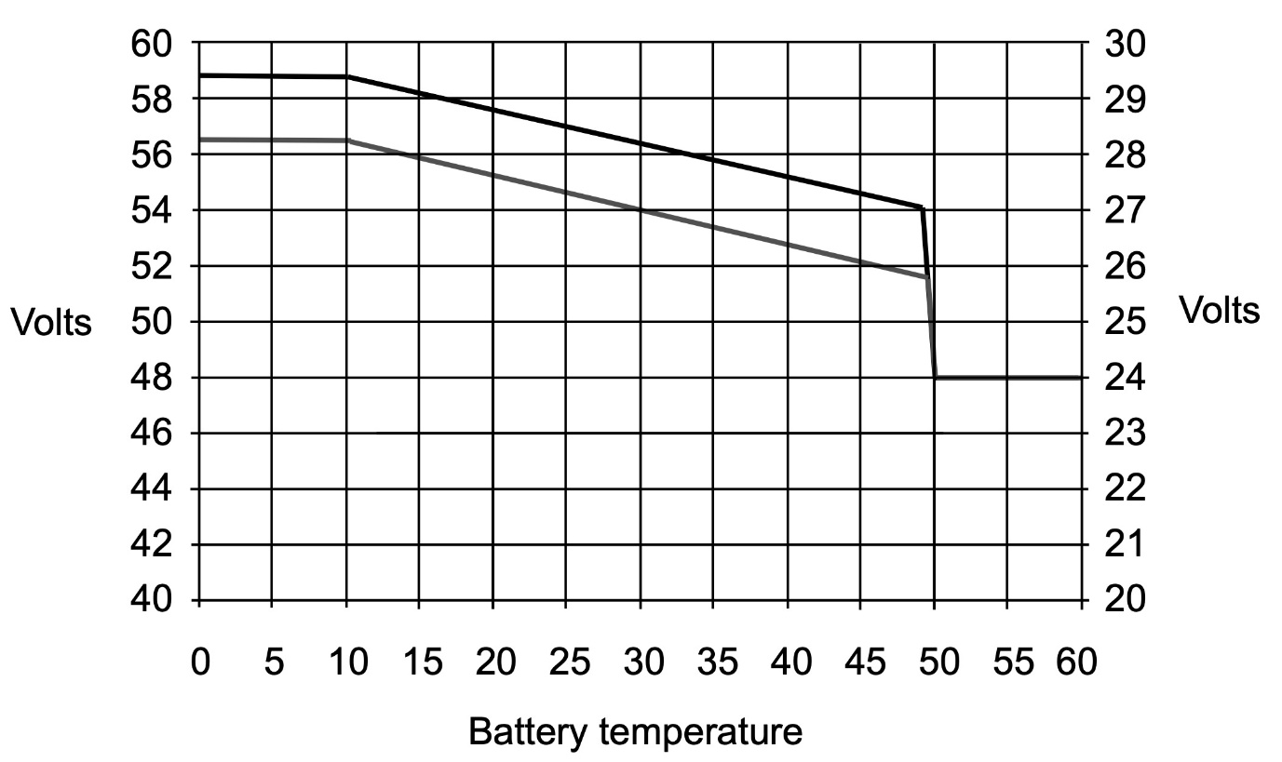

Выходные напряжения по умолчанию для Float и Absorption составляют 25 ° C. Пониженное напряжение поплавка следует за напряжением поплавка, а повышенное напряжение абсорбции следует за напряжением абсорбции. В режиме регулировки температурная компенсация не применяется.

[#](https://docs.victronenergy.com/manual-multiplus-ii-gx-24Vand48V-3000and5000-230V.html#appendix-g-dimensions)**Приложение G: Размеры**

